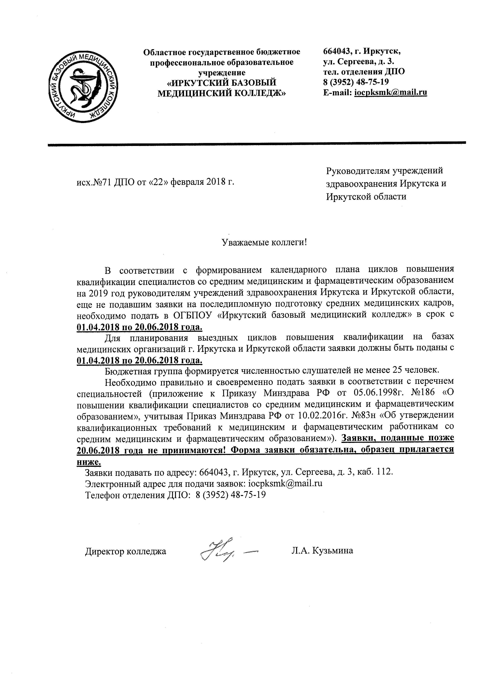
На официальном бланке  учреждения  (указать электронную почту куда  направлять путевку)  От __________________ № _____________ | Директору ОГБПОУ «Иркутский базовый медицинский колледж»  Л.А. Кузьминой

Заявка
на последипломную подготовку средних медицинских работников на 2019 год
____________________________________________________
полное название учреждения

№  п\п | Наименование  специальности* | Наименование  цикла* | Вид  п/диплом.  образования  (ПК\ПП,  кол-во часов)* | Количество  человек | Срок  обучения | Наименование  должности
1 | Сестринское дело | Сестринское дело в терапии | ПК  144 часа | 12 | 1 полугодие | медсестра терапевтического отделения
2 | Операционное дело | Операционное дело | ПП  504 часа | 3 | 2 полугодие | медсестра, акушерка,  фельдшер
*Наименование специальности и цикла в соответствии с Приложением к приказу Минздрава России от 05.06.1998 N 186
ПК-повышение квалификации; ПП - переподготовка

Руководитель _______________ __________________ ____________________
должность подпись расшифровка

